TRYBE
Modulo II – Front-end

Bloco 9 – Jest, Js callbacks, Js promises & stuff

1) Primeiros passos no Jest

Definição
Jest é um framework de testes unitários para JavaScript desenvolvido pelo Facebook.

Concorrentes
Mocha e Jasmine

Vantagens
- capaz de encontrar e executar automaticamente todos os testes da aplicação;
- reportar informações sobre cobertura de testes;
- fornecer feedback sobre quais testes falharam e por quê;
- assert insuficiente no mercado;
- rápido e integrável com React.

Instalar

Ref: https://medium.com/jaguaribetech/testando-seu-javascript-com-jest-de2a4674f4ad
→ Arquivo package.json
{
"scripts": {
"test": "jest"
}
}
→ terminal npm install --save-dev jest

Escrevendo testes

Organização
→ Arquivo do código
module.exports = functionname exporta a função para que possa ser utilizada em outros módulos.

→ Arquivo separado .test.js
const nameconst= require('./pathtotestedcode')
Jest procura por arquivos com as extensões .js, .jsx, .ts e .tsx dentro de uma pasta com o nome __tests__, ou arquivos com o sufixo .test ou .spec.

test
Função a ser utilizada para testar. A função it é um alias para test.
Três argumentos: nome do teste escolhido, expectation, timeout.

.skip
- Pular testes com cada test.skip
- Pular vários testes:
describe.skip('Suíte de Testes', () => {
testes a serem pulados
}

Expect e matchers

Função expect é utilizada para dar acesso a um conjunto de métodos chamados matchers para testar valores.

Documentação completa Jest de matchers: https://jestjs.io/docs/en/expect

matcher toBe
Testa igualdade estrita.
Exemplo de equivalente Jest comparado com assert:
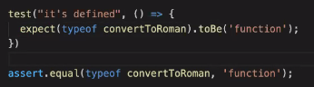

matcher toEqual
Para testar igualdade de objetos e arrays: acessa cada elemento do objeto ou array.

Matchers para Valores booleanos
Para testar igPara fazer distinção entre valores falsy (null, undefined e false).
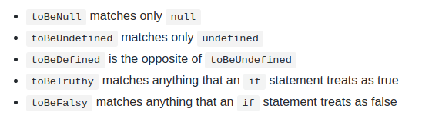

Números
Há matchers para as principais formas de comparar números:
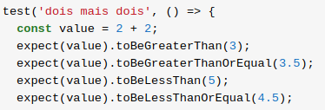

Strings
.toMatch(regexpOrString)

Arrays
Para verificar se um array contém um item em particular:
.toContain
Para estrutura mais complexa:
.toContainEqual
.toHaveLength

Objetos
.toMatchObject(object)
Para testar se um objeto possui uma propriedade específica:
.toHaveProperty

Excepções
.toThrow testa que uma função lança um erro quando é executada e é preciso envolver o código em uma função (normalmente uma arrow function).

not
Permite testar o oposto de algo.
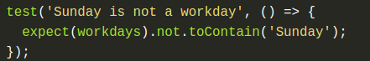

O bloco describe
A função describe cria um bloco para agrupar vários testes.
Vantagens: organizar, pode ser arbitrariamente, definir bloco.

Dicas diversas

charAt
https://www.w3schools.com/JSREF/jsref_charat.asp
–
Bom resumo: https://github.com/sapegin/jest-cheat-sheet
–
Doc oficial: https://jestjs.io/ .
–
Npm é iniciador de pacotes do Node. Reaproveita code jà pronto. A idéia aqui é que importamos Jest dentro de nosso code.
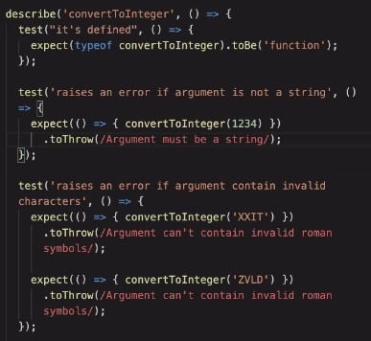
–
Verificar tipo de dados
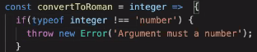

–
watch para basicamente visualizar ao vivo test
